Hibernate环境的搭建：

1. 将hibernate中jar包的required的jar包导入工程（别忘了还有一个mysql'数据库的驱动）以及log日志的jar包。

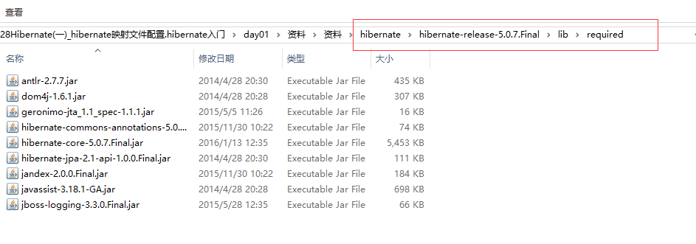

1. 配置hibernate.hbm.xml
2. 配置核心文件hibernate.cfg.xml

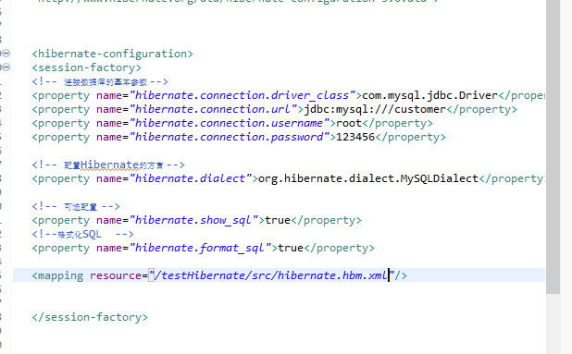

* 必须的配置
  + 连接数据库的基本的参数
    - 驱动类
    - url路径
    - 用户名
    - 密码
  + 方言
* 可选的配置
  + 显示SQL ：hibernate.show_sql
  + 格式化SQL ：hibernate.format_sql
  + 自动建表 ：hibernate.hbm2ddl.auto
    - none ：不使用hibernate的自动建表
    - create ：如果数据库中已经有表，删除原有表，重新创建，如果没有表，新建表。（测试）
    - create-drop ：如果数据库中已经有表，删除原有表，执行操作，删除这个表。如果没有表，新建一个，使用完了删除该表。（测试）
    - **update ：如果数据库中有表，使用原有表，如果没有表，创建新表（更新表结构）**
    - **validate ：如果没有表，不会创建表。只会使用数据库中原有的表。（校验映射和表结构）。**

1. 启动注意事项：

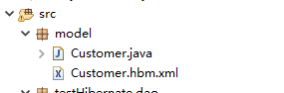在进行配置映射文件的时候

Cfg配置路径中路径必须使类和映射在一个包里面。（默认自动搜索）

SessionFactory:

1.SessionFactory内部维护了Hibernate的连接池和Hibernate的二级缓存（不讲）。是线程安全的对象。一个项目创建一个对象即可。

Session :类似Connetcion对象是连接对象（Session对象是非线程安全的），这里所指的session与jsp中所指的session是不一致的。

Session代表的是Hibernate与数据库的链接对象。不是线程安全的。与数据库交互桥梁。

* Session中的API
  + 保存方法：
    - Serializable save(Object obj);
  + **查询方法：**
    - T get(Class c,Serializable id);
    - T load(Class c,Serializable id);
    - **get方法和load方法的区别？**

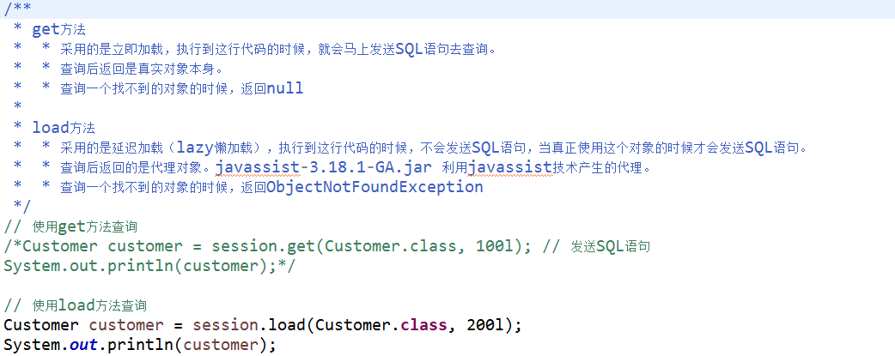

* + 修改方法